Decreto 101/2003
DECRETO REGLAMENTARIO DE LA LEY N° 11.717
Santa Fé, 27 Feb 2003
VISTO:
Lo establecido por la Ley N° 11.717 de MEDIO AMBIENTE Y DESARROLLO SUSTENTABLE y el Decreto N° 827/00; y
CONSIDERANDO:
Que como consecuencia de las actividades antrópicas y la utilización irracional de los Recursos Naturales se produce la degradación del ambiente, generando problemas económico-sociales que afectan la calidad de vida de la población y su entorno.
Que es necesario establecer las formas de presentación y los tramites a los que estarán sometidos los estudios de impacto ambiental a fin de predecir razonablemente los impactos adversos que se generen sobre el medio ambiente.
Que la evaluación del estudio de impacto ambiental es un componente importante del sistema de gestión ambiental y que se caracteriza por ser un instrumento de carácter preventivo tendiente a evitar conflictos ambientales.
Que dicha evaluación del estudio de impacto ambiental es un instrumento esencial del ordenamiento territorial y por lo tanto de planificación estratégica, en lo referido a la localización de actividades y emprendimientos en el ámbito físico del territorio de la Provincia.
Que los arts. 18, 19 y 26 de la Ley, establecen que las personas físicas o jurídicas responsables de proyectos, deberán presentar ante la Secretaria de Estado de Medio Ambiente y Desarrollo Sustentable los Estudios de Impacto Ambiental, como también los funcionarios y agentes públicos deberán solicitar con carácter previo la aprobación de dichos estudios.
Que el art. 21 de la Ley prevé que la reglamentación establecerá los procedimientos para la realización y aprobación de dichos estudios y por lo tanto cada una de las etapas que deberán cumplimentarse a los fines de obtener la aprobación del Estudio de Impacto Ambiental.
Que el carácter multidisciplinario del análisis a que deben someterse las evaluaciones de impacto ambiental, exige la participación de sectores específicos del Estado Provincial;
Que el art. 4, inc. s) de la Ley determina la creación de un Registro de Consultores, Peritos y Expertos habilitados por la Secretaría de Estado de Medio Ambiente y Desarrollo Sustentable para brindar los servicios profesionales, en los Estudios de Impacto Ambiental e Informes Ambientales de Cumplimiento que realicen o presenten.
Que tal como lo indican los arts. 12 y 13 de la Ley se debe dar participación a la ciudadanía y a los sectores potencialmente afectados o interesados en debatir las incidencias de cualquier emprendimiento.
Que a los fines de listar en forma integral a todas las actividades se considera pertinente la utilización del CLA.N.A.E.' 97 (Clasificación Nacional de Actividades Económicas 1997) como base para la categorización de las mismas.
Que deben establecerse plazos y modalidades de presentación de información y de análisis de la misma;
Que tal como lo indica el art. 6 de la Ley en su inc. c), la Secretaría de Estado de Medio Ambiente y Desarrollo Sustentable podrá incorporar fondos públicos y privados provenientes de entidades y organismos nacionales e internacionales destinados a sus fines.
Que existen actividades que se diferencian de otras por tener mayor potencial de riesgo ambiental.
Que es necesario establecer dentro del sistema de control ambiental instrumentos como las Auditorias Ambientales, a los fines de revertir los fenómenos de degradación y contaminación del ambiente.
Que es necesario propender a la autorregulación, como herramienta superadora para el mejoramiento continuo de las actividades,
Que a través de las auditorias es factible que empresas públicas y privadas generen mecanismos que tiendan a reducir los riesgos y efectos ambientales promoviendo el desarrollo sustentable.
Que es necesario establecer un sistema de control permanente de las actividades a través del Informe ambiental de cumplimiento que es un componente importante de la Gestión Ambiental.
Que es posible con este instrumento establecer un Plan de Gestión Ambiental que contendrá entre otras, medidas correctivas a los fines de acceder a las autorizaciones y permisos ambientales.
Que el Gobernador de la Provincia, se encuentra facultado para dictar normas como las que se sancionan, según las facultades que le confiere el artículo 72 inciso 4 de la Constitución de la Provincia;
POR ELLO:
EL GOBERNADOR DE LA PROVINCIA DECRETA
Articulo 1º) Apruébase la reglamentación de los artículos 12, 18, 19, 20, 21 y 26 de la Ley 11.717 que con 57 artículos y sus respectivos anexos integran el presente.
Artículo 2°) Regístrese, comuníquese y publíquese.-
REGLAMENTO DE LOS ARTICULOS 18, 19, 20 Y 21 - CAPITULO VIII – IMPACTO AMBIENTAL
CAPITULO I
DISPOSICIONES GENERALES
Artículo 1°: La Secretaría de Estado de Medio Ambiente y Desarrollo Sustentable será la Autoridad de Aplicación del presente decreto reglamentario del Cap. VIII - Impacto Ambiental, de la Ley 11.717.
Artículo 2°: A los efectos de la aplicación del presente Decreto entiéndase por:
- Actividad Industrial: todo aquella mediante la que se desarrolle un proceso tendiente a la conservación, separación o transformación de la forma, esencia, calidad o cantidad de una materia prima o material para la obtención de un producto final.
- Auditoría Ambiental: Es un instrumento de gestión ambiental consistente en un proceso de verificación sistemático y documentado efectuado por la Autoridad de Aplicación, cuyo objetivo es identificar, evaluar y controlar las prácticas, las operaciones y los efectos de una actividad, teniendo como base el Informe ambiental de cumplimiento.
- Certificado Ambiental restringido: Es el documento emitido por la Autoridad de Aplicación, que acredita la aceptación del compromiso que asume el titular de la actividad a dar cumplimiento al Plan de Gestión Ambiental presentado.
- Certificado de Aptitud Ambiental: Es el documento emitido por la Autoridad de Aplicación que acredita en forma exclusiva el cumplimiento de las normas ambientales de la Provincia, luego de verificada la adecuación a los parámetros y cumplimiento de la normativa ambiental vigente.
- Emprendimiento o proyecto: la propuesta debidamente documentada, de obras y/o acciones a desarrollar en un determinado tiempo y lugar. Comprende: a) idea, prefactibilidad y diseño; b) concreción, construcción o materialización; c) operación de las obras o instalaciones; d) clausura o desmantelamiento; e) post-clausura o post-desmantelamiento.
- Estudio de Impacto Ambiental (EsIA): documentación presentada por el responsable del proyecto ó emprendimiento ante la Autoridad de Aplicación, cuyo principal objetivo es identificar, predecir y valorar el impacto ambiental que las acciones a desarrollar puedan causar y proponer medidas adecuadas de atenuación o mitigación pertinentes.
- Evaluación del estudio de impacto ambiental (EIA): es el procedimiento técnico - administrativo realizado por la Autoridad de Aplicación basado en el Estudio de Impacto Ambiental, estudios técnicos recabados y las ponencias de las Audiencia Públicas, si estas hubieran sido convocadas; tendiente a evaluar la identificación, predicción e interpretación de los impactos ambientales que un emprendimiento o proyecto, produciría en caso de ser ejecutado, así como los mecanismos previstos de prevención, manejo, mitigación y corrección planteados por el proponente, con el fin de aprobar o rechazar el Estudio de Impacto Ambiental.
- Impacto Ambiental (I.A.): incidencia positiva o negativa sobre el medio ambiente producida como resultado de una actividad.
- Informe ambiental de cumplimiento: es la documentación presentada por el titular de la actividad, que contiene procesos y actividades que desarrolla, el grado de adecuación a las normas vigentes y el Plan de Gestión Ambiental.
LA LEY: hace referencia a la Ley N° 11.717
Medidas de:
- Atenuación o mitigación: conjunto de acciones tendientes a disminuir los efectos de una actividad sobre el medio ambiente.
- Corrección: acciones tendientes a anular, corregir o modificar procesos productivos o condiciones de funcionamiento.
- Preservación: acciones tendientes a mantener en su estado original un recurso natural.
- Protección: acciones tendientes a defender, mejorar o potenciar la calidad de los recursos naturales.
- Recuperación: acciones tendientes a restituir un recurso natural a su condición original
- Rehabilitación: Acciones de restablecimiento de la función productiva o aptitud potencial de un recurso natural.
- Reparación o Recomposición: Acciones de protección, de recuperación o rehabilitación del medio ambiente frente a un impacto ambiental negativo.
- Monitoreo: Muestreo metódico y sistemático que forma parte del Plan de Vigilancia Ambiental e implica la realización de análisis, estudios y registro de variables.
- Ordenamiento Territorial: herramienta de planificación para la toma de decisiones sobre la localización de actividades en el espacio geográfico o ámbito físico de un territorio
- Pasivo ambiental: Contaminación acumulada en los recursos naturales, resultado de actividades desarrolladas por el hombre la cual es necesario recomponer implementándose distintas tareas con su respectivo costo económico.
- Plan de Gestión Ambiental (P.G.A.): Conjunto de medidas que incluyen las responsabilidades, las prácticas, los procedimientos, los procesos de autorregulación y los recursos propuestos por el titular de la actividad o emprendimiento a fin de prevenir y reducir los impactos ambientales negativos.
- Plan de Vigilancia: manifiesto donde se describen o detallan metas, cronogramas de acciones,, recursos humanos y materiales, destinados a la detección y medición cualitativa y cuantitativa de la presencia, efectos o niveles de concentración de cualquier sustancia contaminante.
- Proponente: persona física o jurídica, titular de un emprendimiento.
- SMAyDS: Secretaría de Estado de Medio Ambiente y Desarrollo Sustentable de la Provincia.
Artículo 3°: Ningún proyecto o emprendimiento capaz de modificar el ambiente podrá iniciarse hasta tener debidamente aprobado por la Autoridad de Aplicación el Estudio de Impacto Ambiental para la o las etapas que correspondieren.
Artículo 4°: Todos los datos consignados en la documentación que la Autoridad de Aplicación requiera con motivo del cumplimiento de la presente reglamentación tienen el carácter de Declaración Jurada; en caso de constatarse el falseamiento, ocultamiento o manipulación de datos, los firmantes se harán pasibles de las sanciones penales, civiles o administrativas que correspondan. Los profesionales actuantes tendrán responsabilidad administrativa por la información técnica que presenten.
Artículo 5°: Los plazos indicados en esta reglamentación son en días hábiles, salvo en los casos que se establezca lo contrario. Si los plazos se expresan en meses o años se entiende que son días corridos. Dichos plazos quedarán automáticamente suspendidos cuando se requiera información adicional al proponente, titular de la actividad u otros organismos, restableciéndose luego de ingresado lo solicitado.
Artículo 6°: Cuando el proponente desista del emprendimiento, deberá notificarlo debidamente y por escrito a la SMAyDS a fin de dar por terminado el trámite originario.
Artículo 7°: Para los casos que no puedan ser resueltos por las disposiciones pertinentes de la Ley 11717 y su reglamentación, se recurrirá a las disposiciones de leyes o reglamentos que refieran a materias análogas locales y nacionales. En defecto de estas ultimas, se recurrirá a los principios generales del derecho teniendo en cuenta la naturaleza y finalidad de las normas ambientales.
CAPITULO II
DE LA CATEGORIZACION AMBIENTAL
Artículo 8°: Los proponentes y los titulares de una actividad deberán presentar ante la Secretaría de Estado de Medio Ambiente y Desarrollo Sustentable (SMAyDS), el "Formulario de Presentación" cuyos contenidos se encuentran detallados en el Anexo I. La misma será acompañada por una constancia de conformidad del sitio elegido expedido por el Municipio ó Comuna de la jurisdicción del emprendimiento o actividad en el que conste la adecuación del sitio de emplazamiento a las normas de ordenamiento territorial o similares vigentes. La Autoridad de Aplicación decidirá en base al análisis del contenido de tales documentos y en el término de 30 días, la categoría ambiental del emprendimiento o actividad, teniendo en cuenta las características del material que se manipule, elabore ó almacene, la calidad y cantidad de residuos que se eliminen al ambiente, la localización y características de funcionamiento, instalaciones y del riesgo ambiental.
Artículo 9°: Cuando el titular posea más de una planta en distintos emplazamientos deberá completar un Formulario de Presentación para cada uno de ellos.
Artículo 10°: El Formulario de Presentación deberá ser suscrito por el titular del emprendimiento o actividad. El titular del emprendimiento o actividad tendrá las responsabilidades que la ley y la reglamentación establecen en caso de omitir, ocultar o falsear de la información presentada.
Artículo 11°: .A los fines del ordenamiento inicial para la presentación del "Formulario de Presentación" de las actividades que se encuentran en funcionamiento, la Autoridad de Aplicación establecerá por norma complementaria los plazos de presentación de las distintas actividades. Asimismo la Autoridad de Aplicación podrá categorizar de oficio a todas aquellas que se encuentren comprendidas en los términos del presente decreto, notificándoles fehacientemente.
Artículo 12°: Los emprendimientos o actividades se encuadrarán en tres categorías, a saber:
- Categoría 1: De Bajo o Nulo Impacto Ambiental, cuando no presentan impactos negativos o, de hacerlo, lo hacen en forma mínima, dentro de lo tolerado y previsto por la legislación vigente; asimismo, cuando su funcionamiento involucre riesgos o molestias mínimas a la población y al medio ambiente.
- Categoría 2: De Mediano Impacto Ambiental, cuando pueden causar impactos negativos moderados, afectando parcialmente al ambiente, pudiendo eliminarse o minimizarse sus efectos mediante medidas conocidas y fácilmente aplicables; asimismo, cuando su funcionamiento constituye un riesgo potencial y en caso de emergencias descontroladas pueden llegar a ocasionar daños moderados para la población, el ambiente o los bienes materiales.
- Categoría 3: De Alto Impacto Ambiental, cuando pueden presentar impactos ambientales negativos cualitativa o cuantitativamente significativos, contemple o no el proyecto medidas de prevención o mitigación; asimismo, cuando su funcionamiento constituya un riesgo potencial alto y en caso de emergencias descontroladas pueden llegar a ocasionar daños graves a las personas, al ambiente o a los bienes materiales.
Artículo 13°: La Autoridad de Aplicación utilizará para la categorización de los emprendimientos o actividades, los standards de incidencia ambiental de actividades que se establecen en el Anexo II y que forma parte del presente Decreto.
Artículo 14°: Los emprendimientos o actividades listadas en el Anexo II con el Standard 3 se considerarán como Categoría 3, debiendo presentar los emprendimientos el Formulario de Presentación y el Estudio de Impacto Ambiental. Los emprendimientos o actividades listadas en el Anexo II con el Standard 1 se considerarán como Categoría 1 y quedarán eximidos de presentar el Formulario de Presentación y la Declaración Ambiental (Anexo V).
Los emprendimientos o actividades listadas en el Anexo II con el Standard 2 serán analizados en función de la información aportada en el Formulario de Presentación, teniendo en cuenta las características enunciadas en el art. 21 de la Ley, pudiendo ser encuadradas en cualquiera de las tres categorías.
Para categorizar las Actividades Industriales se aplicará la Fórmula de Categorización especificada en el Anexo IV.
Artículo 15°: Para todas aquellas actividades no previstas en el Anexo II, la Autoridad de Aplicación podrá establecer el Standard que resulte del análisis según las materias utilizadas, los procesos, los productos y subproductos elaborados.
Artículo 16°: Asimismo la Autoridad de Aplicación podrá modificar el Standard asignado en el Anexo II de una actividad cuando se demuestre que la clasificación asignada en dicho anexo no se ajusta a las particularidades ó características de la actividad. La Autoridad de Aplicación deberá notificar al Poder Ejecutivo al momento de ejercitar este artículo y el precedente.
Artículo 17°: Cuando en un mismo emplazamiento fueran desarrolladas actividades que producen diferente impacto ambiental, el titular deberá presentar un Formulario de Presentación detallando cada una de ellas. La categoría de la actividad estará en función de la categoría más crítica que allí se despliegue.
Artículo 18: Los emprendimientos y actividades listados en el Anexo II como Standard 2 que se encuadren en la Categoría 1, estarán eximidos de presentar el Es.I.A.; los mismos estarán obligados a presentar ante la autoridad de aplicación la Declaración Ambiental prevista en el Anexo V.
CAPITULO III
DE LA EVALUACION DEL ESTUDIO DE IMPACTO AMBIENTAL DE EMPRENDIMIENTOS
Artículo 19º: La Autoridad de Aplicación podrá formalizar, mediante convenios específicos, con Municipios y Comunas las acciones conjuntas que considere pertinente, a los fines de dar cumplimiento a la Evaluación de Estudios de Impacto Ambiental.
Artículo 20º: A los efectos de realizar la Evaluación del estudio de impacto ambiental presentado por el proponente, la Autoridad de Aplicación podrá requerir la opinión de organismos gubernamentales y no gubernamentales relacionados con el emprendimiento y eventualmente convocar a Audiencia Pública si lo considera necesario.
Artículo 21°: Los emprendimientos encuadrados en las Categorías 2 y 3, deberán presentar un Estudio de Impacto Ambiental que estará firmado por el o los profesionales consultores o empresa consultora inscriptos en el Registro de Consultores, Expertos y Peritos. Los contenidos mínimos serán los explicitados en el Anexo III del presente Decreto, los mismos podrán ser ampliados o modificados por norma complementaria. Si la información presentada en los referidos Estudios fuese insuficiente, la Autoridad de Aplicación podrá requerir ampliación en los términos que disponga.
Artículo 22°: La Autoridad de Aplicación dispondrá de sesenta (60) días a contar desde la recepción del Estudio de Impacto Ambiental para aprobarlo o eventualmente rechazarlo.
Artículo 23°: El cómputo de los plazos impuestos a la Autoridad de Aplicación para resolver las peticiones que efectúen los proponentes quedará automáticamente suspendido mientras no estén cumplidos por éstos la totalidad de los requisitos, diligencias o medidas solicitadas o no hayan sido recibidos los informes técnicos requeridos a otros organismos; reanudándose el día hábil siguiente al del cumplimiento de las obligaciones pendientes.
Artículo 24°: Los emprendimientos encuadrados en las Categorías 2 y 3, que tengan aprobado el Es. I. A. quedarán en condiciones de continuar con el trámite de habilitación ante los organismos que corresponda. La Autoridad de Aplicación emitirá una Resolución de Aprobación del Estudio de Impacto Ambiental con las consideraciones que crea conveniente aportar.
CAPITULO IV
DE LA CERTIFICACION DE APTITUD AMBIENTAL
Artículo 25°: Quienes pretendan desarrollar todas las actividades encuadradas como categorías 2 ó 3 deberán tramitar y obtener el Certificado de Aptitud Ambiental, para su funcionamiento. El mismo será otorgado por la Autoridad de Aplicación a aquellas actividades que cumplan con las normas ambientales vigentes.
Artículo 26°: Los titulares de nuevos emprendimientos deberá notificar fehacientemente a la Autoridad de Aplicación el momento de la puesta en funcionamiento.
Artículo 27°: La vigencia del Certificado de Aptitud Ambiental será de dos (2) años para aquellas actividades encuadradas en la Categoría 3 y de tres (3) años para las de la Categoría 2 contados a partir de la fecha de su otorgamiento. El interesado deberá solicitar su renovación un (1) mes antes de que se produzca su vencimiento.
Artículo 28°: La solicitud de renovación del Certificado de Aptitud Ambiental deberá acompañarse con la siguiente documentación:
- a-Declaración jurada de que se mantienen las condiciones declaradas en oportunidad del otorgamiento del Certificado de Aptitud Ambiental anterior
- b-Formulario de Presentación, si se previera realizar cambios o modificaciones
- c-Informe ambiental de cumplimiento.
Artículo 29°: La Autoridad de Aplicación podrá, a los efectos de otorgar o renovar el Certificado de Aptitud Ambiental, requerir la participación de terceros con el fin de analizar y auditar la documentación presentada.
CAPITULO V
DE LOS CAMBIOS, MODIFICACIONES Y AMPLIACIONES
Artículo 30°: Los cambios de titularidad del emprendimiento o actividad deberán ser notificados a la Autoridad de Aplicación adjuntando la documentación que acredite tal circunstancia, dentro de los treinta (30) días siguientes a la suscripción del instrumento. El Certificado de Aptitud Ambiental subsistirá, asumiendo el nuevo titular el compromiso contraído por el titular anterior.
Artículo 31°: En caso de producirse cambios o modificaciones en la actividad, con anterioridad al otorgamiento del Certificado de Aptitud Ambiental el proponente deberá notificarlo por escrito de inmediato a la Autoridad de Aplicación quien determinará si procede o no la remisión de información adicional a la presentada. Si los cambios o modificaciones ocurrieren con posterioridad al otorgamiento del Certificado de Aptitud Ambiental, ya sea por cambios en cualesquiera de sus emisiones, o bien por modificaciones significativas de los requerimientos de materia prima, insumos ó proceso, el titular deberá notificar por escrito de inmediato a la Autoridad de Aplicación. En estos casos la Autoridad de Aplicación podrá revalidar la autorización otorgada, modificarla y eventualmente recategorizar la actividad.
Artículo 32°: En caso de producirse impactos ambientales no previstos originalmente en el Es.I.A. ya sea por razones de fuerza mayor o fortuitas, la Autoridad de Aplicación podrá en cualquier tiempo requerir la información adicional que fuere necesaria para evaluar el impacto producido. En caso de requerirse medidas correctivas y/o de mitigación los costos correrán por cuenta del titular de la actividad.
CAPITULO VI
DE LA OBRA PUBLICA
Artículo 33°: El Ministerio de Obras Públicas, Servicios y Vivienda deberá remitir a la S.M.A.yD.S. el Plan de Obras previsto para el año en cualquiera de sus etapas -idea, prefactibilidad, factibilidad o proyecto-, a fin de analizar conjuntamente la necesidad de establecer cuáles estarán sometidas a Estudio de Impacto Ambiental. Dicha remisión será realizada anualmente y con un mínimo de dos meses de antelación al inicio de cada año.
Artículo 34°: La S.M.A.yD.S. elaborará en forma conjunta con el organismo o jurisdicción que genere el proyecto, los pliegos de los Estudios de Impacto Ambiental que deban ser realizados por profesionales o consultores externos sobre las Obras Públicas, y los procedimientos de selección de consultores, como así también integrará la Comisión Técnica de preadjudicación.
Artículo 35°: Los fondos públicos ó privados provenientes de entidades y organismos nacionales e internacionales destinados a la realización de Estudios de Impacto Ambiental que deba realizar la Provincia serán transferidos al fondo previsto en Art.6°, Inc. c) de la Ley.
CAPITULO VII
DE LOS REGISTROS
Artículo 36°: Conforme a lo previsto en el art. 4 inc. s) de la Ley, la Autoridad de Aplicación creará el Registro de Consultores, Expertos y Peritos estableciendo los requisitos que considere indispensables para formalizar la inscripción de los interesados y la sanción por incumplimiento.
Artículo 37°: Conforme a lo previsto en el art. 4 inc e) de la Ley, la Autoridad de Aplicación creará el Registro de Actividades, habilitando un sistema que contenga todas aquellas actividades que sean capaces, real o potencialmente, de modificar el ambiente.
Artículo 38°: Para las asociaciones o uniones transitorias de grupos de consultores se exigirá que por lo menos el cincuenta (50 %) por ciento de sus integrantes se encuentren inscripto en el Registro de Consultores, Expertos y Peritos.
CAPITULO VIII
DE LAS AUDITORIAS AMBIENTALES
Artículo 39°: Las actividades en funcionamiento comprendidas en las categorías 2 y 3 deberán en un plazo máximo de seis (6) meses a partir de la notificación de la categorización, presentar un Informe Ambiental de Cumplimiento, según el ANEXO VI, debiendo estar firmado por el titular de la actividad. Dicho informe tendrá carácter de declaración jurada y será elaborado y firmado por un profesional que esté debidamente inscripto en el Registro de Consultores, Expertos y Peritos. En el caso de no presentarlo, la Autoridad de Aplicación podrá encomendar a terceros su realización a cargo de la empresa. Los contenidos del ANEXO VI podrán ser ampliados o modificados por norma complementaria.
Artículo 40°: La Autoridad de Aplicación emitirá el correspondiente Certificado de Aptitud Ambiental, lluego de auditar, por sí o través de terceros, las actividades que hayan presentado el InformeAmbiental de Cumplimiento.
Artículo 41°: Cuando habiendo realizado la auditoría referida en el artículo anterior y los hallazgos de la misma no se ajustan a lo normado en la legislación vigente, se le solicitará al titular la presentación de un Plan de Gestión Ambiental a fin de disponer la adopción de medidas correctoras o protectoras que conduzcan a niveles admisibles de contaminación.
Artículo 42°: El Plan de Gestión Ambiental deberá indicar con máximo grado de detalle, el desarrollo de las medidas específicas que conduzcan al cumplimiento de las normas y a corregir las no conformidades detectadas en la Auditoria Ambiental; asimismo deberá determinar las metas, recursos humanos y materiales, cronogramas de ejecución desagregados por etapas como así también procedimientos, procesos y tratamientos. El documento presentado estará firmado por el titular de la actividad a los fines de reiterar su compromiso. Las medidas de adecuación contempladas en el Plan de Gestión Ambiental deberán ejecutarse en un plazo que no excederá los seis (6) años, pudiendo la Autoridad de Aplicación disminuir los plazos para aquellas actividades que considere conveniente.
Artículo 43°: La Autoridad de Aplicación aprobará el P.G.A. presentado en un plazo no mayor de 45 días, pudiendo requerir información adicional al titular y responsable técnico de la actividad, indicando los plazos para su presentación. Asimismo en situaciones especiales, previo a la aprobación, la Autoridad de Aplicación podrá recurrir a terceros para la evaluación del P.G.A.
Artículo 44°: Aprobado el Plan de Gestión Ambiental, la Autoridad de Aplicación emitirá el correspondiente Certificado Ambiental Restringido cuya vigencia será de hasta un (1) año; el mismo será renovado previa aprobación del Informe Ambiental de Cumplimiento del P.G.A.
Artículo 45°: La Autoridad de Aplicación procederá a auditar, por sí o través de terceros, los Informes Ambientales de Cumplimiento del P.G.A.; la aprobación de estas auditorias implica la renovación automática del Certificado Ambiental Restringido hasta que se adecuen a las normas ambientales, en cuyo caso se otorgará el Certificado de Aptitud Ambiental
Artículo 46°: Si la Auditoría Ambiental no fuese satisfactoria, pero existen razones que justifiquen en forma contundente el incumplimiento del P.G.A. o cuando no se obtuvieren los resultados esperados del mismo, la Autoridad de Aplicación podrá exigir un nuevo P.G.A. acorde a las nuevas circunstancias.
Artículo 47°: De comprobarse el incumplimiento del compromiso asumido en el P.G.A. por el titular de la actividad y sin suficientes razones que lo justifiquen, la Autoridad de Aplicación podrá establecer por resolución fundada la revocación del Certificado Ambiental Restringido.
Artículo 48°: Las actividades encuadradas en la Categoría 2 deberán presentar el informe ambiental de cumplimiento cada tres (3) años y las de Categoría 3 cada dos (2) años, coincidiendo con la renovación de los Certificados de Aptitud Ambiental. La Autoridad de Aplicación podrá, cuando existan razones que lo justifiquen, requerir la presentación de Informes Ambientales de cumplimiento, independientemente de la frecuencia que le corresponda a cada actividad.
Artículo 49°: Los responsables de pasivos ambientales deberán presentar la documentación y estudios que solicite la Secretaría y acordarán compromisos de reparación o recomposición que serán auditados de acuerdo a los cronogramas pautados.
CAPITULO IX
DE LAS AREAS Y PARQUES INDUSTRIALES
Artículo 50º: Las Áreas o Parques Industriales constituidas o que se constituyan en el territorio provincial a partir de la vigencia del presente decreto, y las existentes que promuevan modificaciones y/o ampliaciones de los mismos, deberán obtener, en forma previa a su instalación, modificación o ampliación según el caso, el Certificado de Aptitud Ambiental correspondiente.
Artículo 51°: Sin perjuicio de lo previsto en el artículo anterior, cada emprendimiento que pretenda instalarse en un Parque o Área Industrial deberá tramitar su propio Certificado de Aptitud Ambiental, a fin de garantizar su adecuación al perfil industrial permitido para ese emplazamiento.
CAPÍTULO V - REGLAMENTO DEL ARTICULO 12 - MECANISMOS DE PARTICIPACIÓN CIUDADANA
CAPITULO X
DE LA AUDIENCIA PUBLICA
Artículo 52°: La SMAyDS podrá convocar a Audiencia Pública toda vez que la envergadura o naturaleza del emprendimiento o actividad lo amerite, de acuerdo a la reglamentación que a ese fin se establezca.
Artículo 53°: Los municipios ó comunas afectados por el emprendimiento serán especialmente convocados para que participen de la referida audiencia.
Artículo 54°: La Autoridad de Aplicación notificará fehacientemente de la convocatoria a la Audiencia Pública al proponente, anexando el modelo de aviso a publicar. La publicación estará a cargo del proponente. Desde ese momento se suspenden los plazos administrativos hasta que finalice dicha audiencia.
Artículo 55°: La audiencia se realizará en el día y hora señalada con las personas que concurran. El proponente tendrá oportunidad de presentar su proyecto y los presentes acreditados podrán formular sus observaciones y puntos de vistas.
REGLAMENTO DEL ARTICULO 26 - CAPÍTULO X - INFRACCIONES, SANCIONES e INCENTIVOS
CAPITULO XI
DE LAS SANCIONES
Artículo 56°: La violación a las normas procedimentales del presente decreto hará pasible al titular del emprendimiento o actividad de apercibimiento, suspensión o revocación total o parcial del Certificado de Aptitud Ambiental
Artículo 57°: La suspensión del Certificado de Aptitud Ambiental podrá ser de hasta un (1) año.
LISTADO DE ANEXOS
ANEXO I: FORMULARIO DE PRESENTACIÓN
ANEXO II: CLASIFICACIÓN DE ACTIVIDADES
ANEXO III: REQUERIMIENTOS GENERALES PARA ESTUDIOS DE IMPACTO AMBIENTAL
ANEXO IV FORMULA PARA LA CATEGORIZACIÓN DE PROYECTOS Y ACTIVIDADES INDUSTRIALES
ANEXO V DECLARACIÓN AMBIENTAL
ANEXO VI REQUERIMIENTOS GENERALES DE LOS INFORMES AMBIENTALES DE CUMPLIMIENTO
ANEXO I
FORMULARIO DE PRESENTACIÓN
I -Datos generales:
1-Nombre completo de la empresa y razón social u organismo solicitante.
2- Nombre completo del titular o representante legal, responsable del proyecto o actividad., debidamente acreditado y legalizado. (actas constitutivas, estatutos; si es apoderado el debido poder que acredite el mismo)
3- Actividad principal del proponente (persona, empresa u organismo).
4-Domicilio real y legal del proponente. Teléfono, fax, e-mail.
5- Nombre del responsable profesional y/o consultor de la parte técnica del proyecto o actividad. Indicando Titulo, especialidad y domicilio real y legal. Teléfono, fax, e-mail.
6-Nombre del responsable profesional y/o consultor de la parte ambiental del proyecto o actividad. Indicando Titulo, especialidad y domicilio real y legal. Teléfono, fax, e-mail.
II. Ubicación y descripción general de la obra o proyecto o actividad. (Lo)
1- Nombre del proyecto o actividad.
2-Ubicación física del proyecto o actividad. Anexar croquis de localización del predio, especificando:
*Departamento
*Localidad
*Zonificación Municipal o Comunal
* Parque ó Área Industrial (sí correspondiere)
3-Tipo de Autorización Provincial/Municipal/Comunal (de radicación, de operación, otras)
4-Superficie total y cubierta (Ha, m2), especificando su destino o uso (explotación, producción, administración, logístico, etc.)
III. Memoria descriptiva del Proyecto o actividad (D)(ER)(CA)
1-Descripción del proyecto o actividad
2-Materias Primas e Insumos
Recursos naturales del área que son aprovechados en las diferentes etapas del proceso. Especificar.
Materias Primas Utilizadas: Nombre, Cantidad, Unidad.
Insumos Utilizados en el Proceso: Nombre, Cantidad, Unidad.
3 Procesos
Etapas del Proceso, Diagrama de Flujo de los Procesos
Período de Producción Diario, Mensual, Anual en h/día/mes/año
4 Manejo de Sustancias Peligrosas
Tipo de sustancias. Cantidades. Características.
5 Servicios
Gas; Consumo Mensual, Anual, Natural o Envasado
Electricidad; Consumo de Energía Mensual, Anual, Potencia Instalada
Agua; Origen, Caudal Diario, Mensual y Anual Utilizado
Disposición de los Efluentes Cloacales a Pozo o Red u otro
Otros: vapor, vacío, etc.
6. Productos Elaborados
Producción Total Anual y Mensual de Cada Producto (Latas, Litros, Kg, piezas, otras).
En el caso de tratarse de una empresa de servicios indicar algún parámetro que vincule la envergadura de la actividad con el servicio prestado.
7. Dotación de personal
Cantidad de Personal Ocupado en Forma Permanente y Temporario (Adm., obreros cal. y no cal.)
Cantidad y Especialidad del Personal Técnico y Profesional
8. Efluentes Líquidos
Indicar características del efluente (temperatura, pH, aditivos, constituyentes peligrosos, etc.)
Tratamientos que se realizan, Pretratamiento, Primario, Secundario, etc.
Localización del Desagüe General de la Planta y Punto de Vuelco
Destino Final de los Efluentes, riego, cloaca, etc. y forma de vuelco
Caudal Diario, Mensual y Anual.
9. Residuos Sólidos
Descripción de los residuos generados indicando cantidades aproximadas y destino de los mismos.
Estado: sólido o semisólidos
Tratamientos realizados dentro o fuera de la planta; Lugar de Tratamiento
Disposición final de los Residuos, Propio o por Terceros
10. Emisiones a la atmósfera.
Identificación de los equipos que generan emisiones gaseosas (combustible que utiliza y consumo diario)
Tratamiento.
Emisiones difusas
11 Otro tipo de residuos
IV. Aspectos del medio natural y socioeconómico:
Indicar si el sitio está cercano a zonas pobladas, recursos acuáticos, lugar o zona de atracción turística, zona de recreo o servicios (parques, escuelas u hospitales, reservas naturales), zona de parajes para fines educativos.
V. Riesgos (R)
Indicar si existe algún elemento de riesgo a saber:
Aparatos sometidos a presión
Acústicos
Sustancias químicas
Explosión
Incendio
Otros
ANEXO II
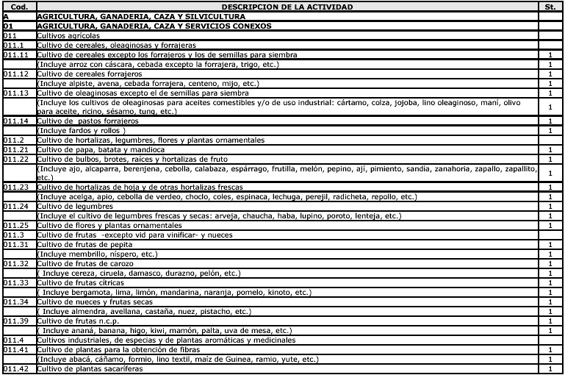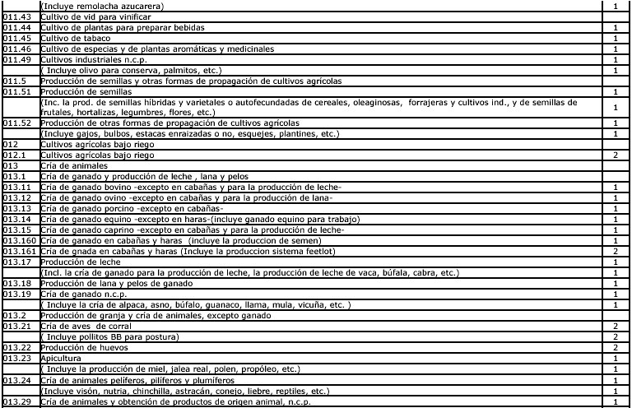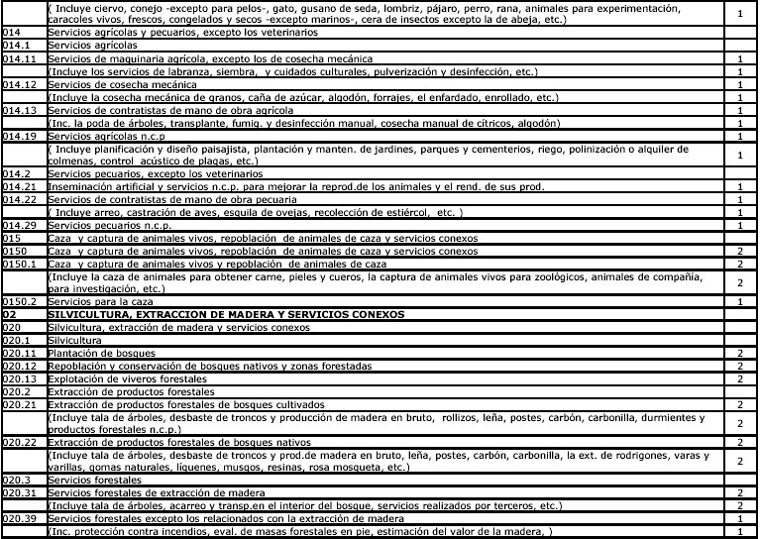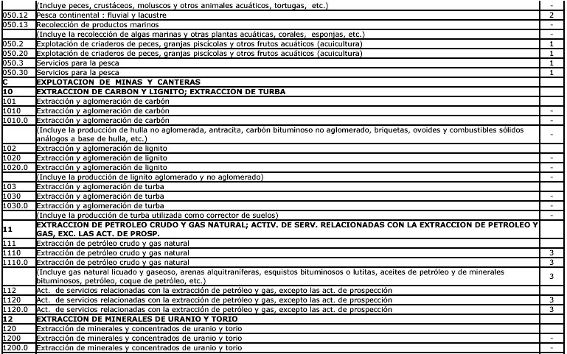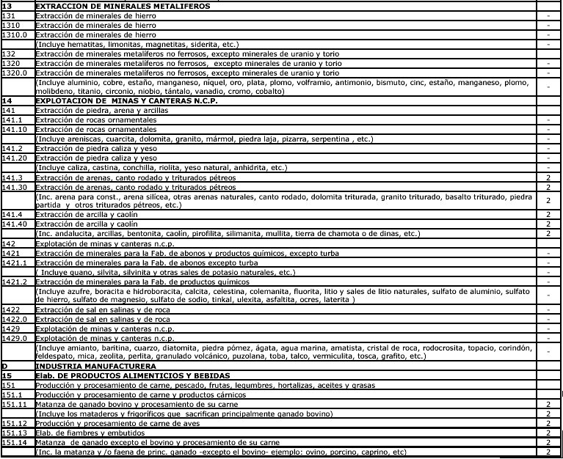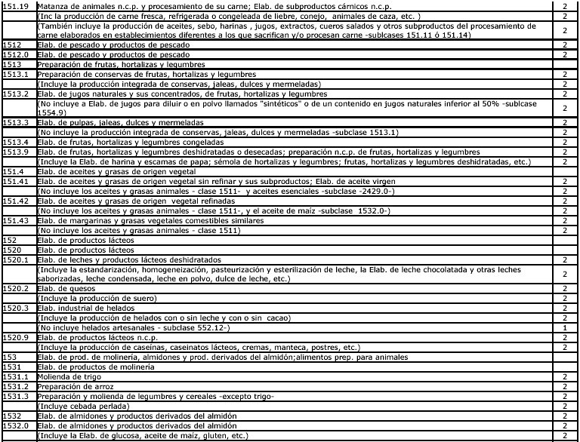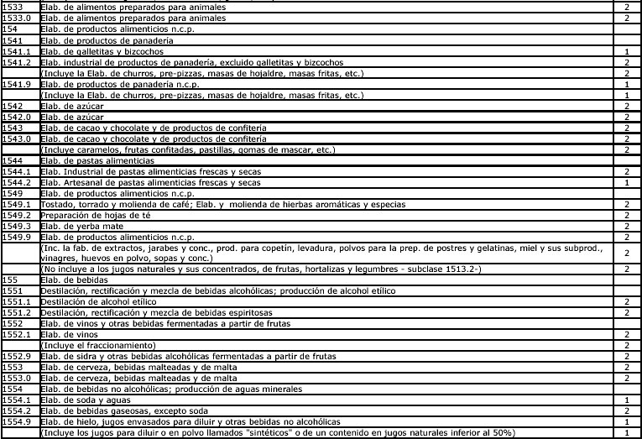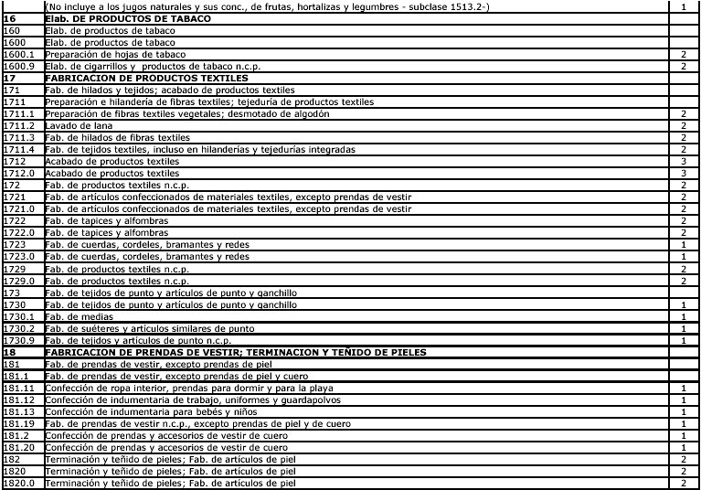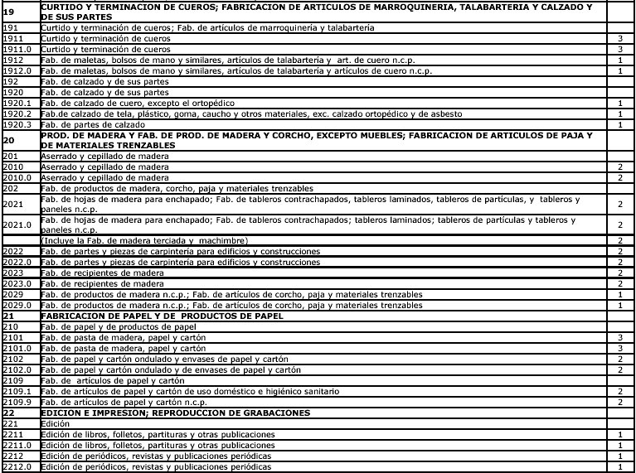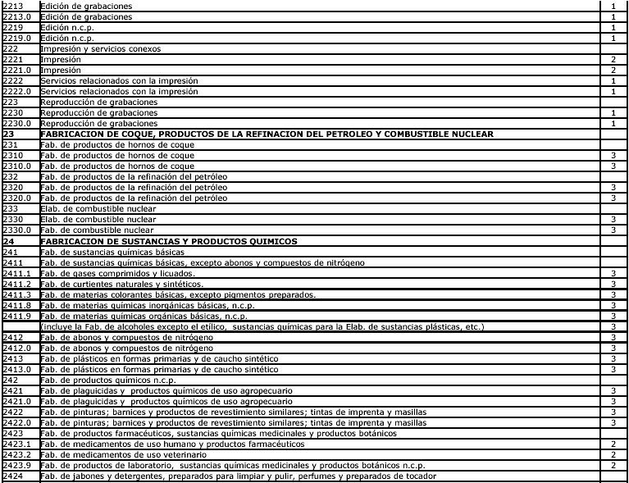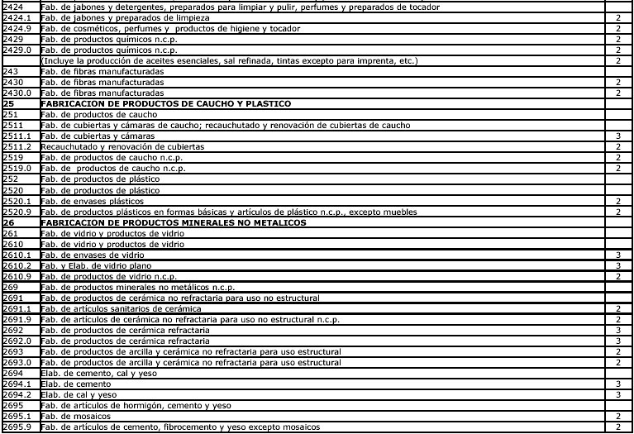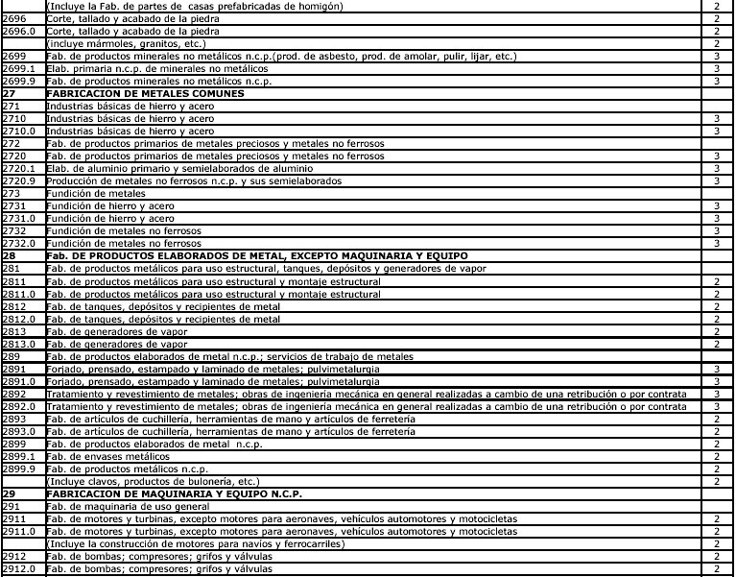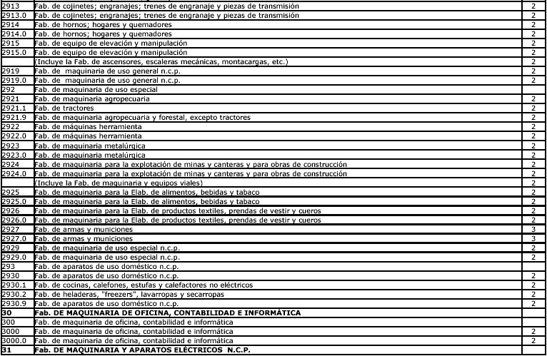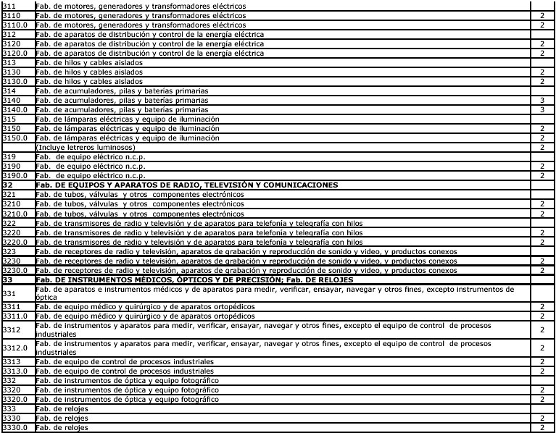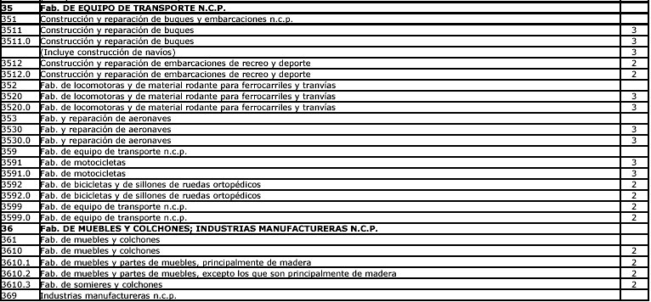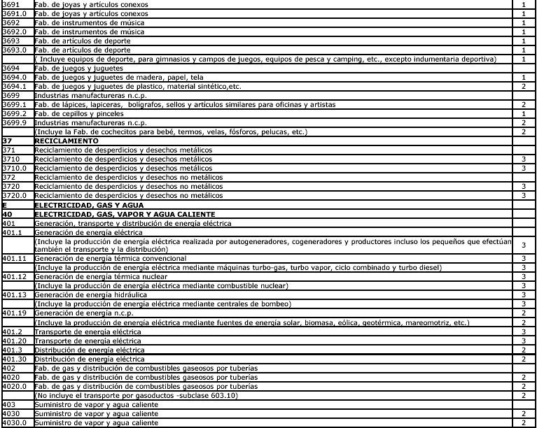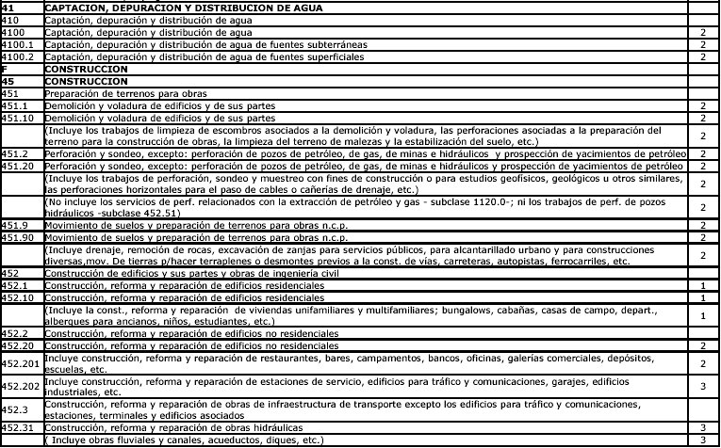

ANEXO III
REQUERIMIENTOS GENERALES PARA ESTUDIOS DE IMPACTO AMBIENTAL PARA ACTIVIDADES O EMPRENDIMIENTOS CATEGORÍA 2 y 3
1 -RESUMEN EJECUTIVO. Tratamiento conciso que permita la clara identificación del proyecto, de los problemas involucrados y de las acciones a desarrollar.
2- PROFESIONALES INTERVINIENTES RESPONSABLES DE LOS ESTUDIOS.
3 -DESCRIPCIÓN, OBJETIVOS Y PROPÓSITOS GENERAL Y JUSTIFICACIÓN DEL PROYECTO PROPUESTO.
- Ubicación, área de localización del proyecto;
- Definición y duración de las distintas etapas.
- Descripción de las distintas operaciones y procesos; incluyendo obras y servicios complementarios
- Materias primas e insumos;
- Previsiones con respecto al uso de los recursos naturales;
- Residuos generados, emisiones de materia o energía. Tratamiento, disposición y manejo.
- Cambios en el paisaje por la presencia física del proyecto.
- Estimación de las personas afectadas y/o beneficiadas con el proyecto.
- Determinación del área de afectación directa e indirecta del proyecto.
- Vida útil del proyecto.
- Cronograma de trabajo y plan de inversión.
4 -MARCO LEGAL, ADMINISTRATIVO Y POLÍTICO.
Análisis del contexto político, legal-normativo y administrativo y su interacción con otros proyectos, dentro del cual fueron preparados los estudios ambientales.
5 -DATOS DE BASE.
- Investigación y estudios sobre el ambiente físico, químico, biológico, culturales, socioeconómicos y salud. Calidad del agua, suelo, aire y diversidad biológica.
- Inventarios de flora, fauna y recursos abióticos.
- Inventarios de los valores recreativos y estéticos.
- Caracterización del entorno.
- Determinación y caracterización de Pasivo Ambiental (si existiera).
6 -ANÁLISIS DE ALTERNATIVAS.
- Desarrollo de las alternativas analizadas en función de la localización y/o procesos.
- Efectos de la no-realización del proyecto.
- Restricciones a la localización del proyecto (planes de ordenamiento, áreas protegidas, etc.)
7 -IDENTIFICACIÓN DE IMPACTOS Y EFECTOS AMBIENTALES DEL PROYECTO ELEGIDO.
- Identificación y valoración de los impactos sobre el medio ambiente y del medio ambiente sobre el proyecto (sí correspondiera).
- Impactos por eventuales condiciones de operación anormal o accidentes
- Descripción de impactos y efectos ambientales previsibles
- Efectos adversos inevitables del proyecto
- Metodología y fuentes de información para la identificación y valoración de impactos.
- Beneficios económicos, sociales y culturales a obtener.
8 -PLAN DE GESTIÓN AMBIENTAL.
- Necesidades de relocalización, compensación o indemnización.
- Identificación y descripción de los programas de mitigación, prevención y/o corrección.
- Análisis de riesgos. Prevención y medidas contingentes.
- Programa de vigilancia, monitoreo y control. Fuentes de financiamiento.
- Programas de Capacitación Ambiental de los Recursos Humanos.
- Clausura o abandono del sitio (parcial o total).
9 -CONSULTA PUBLICA ( si existiera).
10 -APÉNDICES.
- Índice temático.
- Planos.
- Estudios y ensayos.
- Fuentes de Información.
ANEXO IV
FORMULA PARA LA CATEGORIZACIÓN DE PROYECTOS INDUSTRIALES FC = ER + CA + R + D + Lo
FC: Formula De Categorización
ER: Efluentes y Residuos
CA: Clasificación de Actividad (según Anexo II)
R: Riesgo Presunto
D: Dimensionamiento
Lo: Localización
*FC (Formula De Categorización):
combinación de diversos parámetros, los cuales representan efectos cuantificables a los fines de categorizar las distintas actividades, según:
Hasta 11: Establecimientos de 1° categoría
De mas de 11 a 25: Establecimientos de 2° categoría
Mayor de 25: Establecimientos de 3° categoría
*ER: Efluentes y Residuos:
Tipo 0
- Gaseosos: componentes naturales del aire (incluido vapor de agua); gases de
combustión de gas natural.
-Líquidos: agua sin aditivos a temperatura ambiente.
-Sólidos y semisólidos: asimilables a domiciliarios.
Tipo 1
-Gaseosos: gases de combustión de hidrocarburos líquidos.
- Líquidos: agua de proceso con aditivos y agua de lavado que no contengan residuos peligrosos ó que no pudiesen generar residuos peligrosos. Provenientes de plantas de tratamiento en condiciones óptimas de funcionamiento.
-Sólidos y semisólidos: resultantes de tratamiento de efluentes líquidos de tipo 0 y/o 1. Otros que no contengan residuos peligrosos ó de establecimientos que no pudiesen generar residuos peligrosos.
Tipo 2
- Gaseosos: Todos los no comprendidos en los tipos 0 y 1.
-Líquidos: con residuos peligrosos, ó que pudiesen generar residuos peligrosos. Que posean o deban poseer más de un tratamiento.
-Sólidos y/o Semisólidos: que puedan contener sustancias peligrosas o pudiesen generar residuos peligrosos.
De acuerdo al tipo de Efluentes y Residuos generados, el parámetro E R adoptará los siguientes valores:
Tipo 0. se le asigna el valor 0
Tipo 1: se le asigna el valor 3
Tipo 2: se le asigna el valor 6
En aquellos casos en que los afluentes y residuos generados en el establecimiento correspondan a una combinación de más de un Tipo, se le asignará el Tipo de mayor valor numérico
CA (Clasificación de Actividad): Este parámetro corresponde a la clasificación internacional de actividades, en el cual se han tenido en cuenta las características de las materias, los procesos, los productos y subproductos elaborados, asignándosele un valor de 5 puntos para las actividades de STANDARD 2.
*R (Riesgo): Se considerarán los riesgos específicos de la actividad, que puedan afectar directa o indirectamente a la población y al medio ambiente.
TIPO DE RIESGO | VALORACION
ACUSTICO | 0 – 1
APARATOS SOMETIDOS A PRESION | 0 – 1
SUSTANCIAS QUIMICAS | 0 – 1
EXPLOSION | 0 – 1
INCENDIO | 0 – 1
OTROS | 0 – 1
*D (Dimensionamiento): Revela o da idea de la envergadura del emprendimiento
DOTACION PERSONAL | VALOR | POTENCIA INSTALADA (HP) | VALOR | SUP. CUB(M2) / SUP.TOTAL (M2) | VALOR
<15 | 0 | <25 | 0 | <0.2 | 0
16-50 | 1 | 26-100 | 1 | 0.21-0.50 | 1
51-150 | 2 | 101-500 | 2 | 0.51-081 | 2
151-500 | 3 | >500 | 3 | 0.81-1.00 | 3
>500 | 4
*Lo (Localización):
ZONA | VALOR | CARENCIA DE SERVICIOS | VALOR
Parque Industrial | 0 | Agua | 0.5
Industrial y Rural | 1 | Cloaca | 0.5
Otras Zonas | 2 | Luz | 0.5
Urbana | 3 | gas | 0.5
La Carencia de Servicios se refiere a la falta de redes de distribución ó provisión de dichos servicios ya sea público o privado.
ANEXO V
DECLARACIÓN AMBIENTAL
Al Secretario de Estado de Medio Ambiente y Desarrollo Sustentable:
El que suscribe........(Proponente o Apoderado).................. D.N.I. Nº....................... en su carácter de (Titular o Representante)................... de ............(Firma o Establecimiento)..................., con domicilio .........(real o legal según se trate de personas físicas o jurídicas)............ y constituyéndolo a los efectos legales en ........... (domicilio especial en la Provincia de Santa Fe)........., ante esta autoridad de aplicación se presenta y manifiesta que sus actividades declaradas en el Formulario de Presentación Nº........ de fecha .............. se encuadran en las disposiciones de la Ley Provincial Nº 11.717, su decreto reglamentario y normas complementarias. Asimismo se compromete a notificar a esa Autoridad de Aplicación de los cambios o modificaciones que se susciten en cualesquiera de sus emisiones, o bien por modificaciones significativas de los requerimientos de materia prima, insumos ó proceso. La presente reviste el carácter de Declaración Jurada.
ANEXO VI
REQUERIMIENTOS GENERALES PARA EL INFORME AMBIENTAL DE CUMPLIMIENTO PARA ACTIVIDADES CATEGORÍAS 2 y 3
1 RESUMEN EJECUTIVO
Tratamiento conciso que permita la clara identificación de la actividad, de los problemas involucrados y de las acciones desarrolladas.
2 PROFESIONALES INTERVINIENTES RESPONSABLES DEL INFORME AMBIENTAL DE CUMPLIMIENTO
3 DESCRIPCIÓN, OBJETIVOS Y PROPÓSITOS GENERAL DE LA ACTIVIDAD
- Ubicación, área de localización de la actividad;
- Antigüedad o fecha de inicio de la actividad en dicho sitio.
- Descripción de las distintas operaciones y procesos; incluyendo obras y servicios complementarios
- Materias primas e insumos;
- Previsiones con respecto al uso de los recursos naturales;
- Residuos generados, emisiones de materia o energía. Tratamiento, disposición y manejo.
- Vida útil de la actividad.
- Cronograma de trabajo y plan de inversión.
4 -MARCO LEGAL, ADMINISTRATIVO Y POLÍTICO
- Análisis del cumplimiento de la legislación ambiental relevante, estándares, habilitaciones y permisos.
- Historial de cumplimiento de la normativa ambiental.
5 CARACTERIZACIÓN DEL ENTORNO
6 IDENTIFICACION DE IMPACTOS Y EFECTOS AMBIENTALES DE LA ACTIVIDAD
- Descripción de impactos y efectos ambientales detectados.
- Efectos adversos inevitables de la actividad.
- Metodología y fuentes de información para la identificación y valoración de impactos.
7 PLAN DE GESTIÓN AMBIENTAL
- Identificación y descripción de los programas de mitigación, prevención y/o corrección.
- Análisis de riesgos. Prevención y medidas contingentes. Seguimiento de los incidentes. Entrenamiento del personal.
- Análisis de las áreas de almacenamiento de sustancias peligrosas, explosivas, etc. Sistemas de alarma y de lucha contra el fuego. Protección contra fugas, etiquetado de envases y compatibilidad entre materiales.
- Programa de Monitoreo; procedimientos y controles, diseño del monitoreo, estrategias de muestreo y rutinas de calibración.
- Programas de Capacitación Ambiental de los Recursos Humanos.
- Clausura o abandono del sitio (parcial o total).
8- DECLARACION JURADA SOBRE SITIOS DE DISPOSICION DE RESIDUOS Y PASIVOS AMBIENTALES
9 APENDICES
- Indice temático.
- Planos.
- Estudios y ensayos.
- Fuentes de Información

